Лабораторная работа №1

**Определение свойств металлов**

Цель работы

Ознакомиться с основными видами металлов и сплавов, их основными свойствами и методами испытания свойств.

Теоретические основы

**Металлы** – непрозрачные вещества, обладающие специфическим металлическим блеском, пластичностью, высокой тепло- и электропроводностью.

Все металлы и образованные из них сплавы делят на:

– *черные* (железо и сплавы на его основе);

– *цветные*.

**Сплавы** – сложные вещества, получаемые сплавлением или спеканием двух или более компонентов.

**Железо** – блестящий серебристо-серый металл, легко обрабатывается резанием и давлением. Его плотность 7,8 г/см3, температура плавления 1539ºС. В чистом виде из-за низкой прочности практически не используется.

**Сталь** – сплав железа с углеродом (до 2,14%) и другими элементами. Содержание углерода оказывает определенное влияние на свойства стали: с увеличением углерода возрастают, например, твердость, предел прочности сплава, но уменьшаются пластичность и ударная вязкость. Плотность стали 7,7-7,9 г/см3.

**Чугун** – сплав железа с углеродом (более 2,14%) и другими элементами. Чугун более хрупок, чем сталь, он хуже сваривается, но обладает лучшими литейными свойствами. Плотность чугуна 7-8 г/см3.

**Алюминий** – легкий металл серебристо-белого цвета, его плотность 2,7 г/см3, температура плавления 660ºС. Чистый алюминий – хороший проводник тепла и электрического

1

тока, легко поддается холодной и горячей обработке давлением.

**Медь** – мягкий, пластичный металл розово-красного цвета, его плотность 8,44 г/см3, температура плавления 1083ºС. Во влажной атмосфере покрывается зеленой пленкой окиси. Обладает высокой электро- и теплопроводностью, коррозионной стойкостью, пластичностью.

**Бронзы** – это сплавы меди с любым другим металлом (кроме цинка), а также с металлоидами. В качестве компонентов сплава применяются олово, алюминий, бериллий, марганец, свинец, кремний и др. Разнообразные бронзы, обладающие высокой прочностью, пластичностью, антифрикционными свойствами и коррозионной стойкостью, применяются в различных отраслях техники.

**Свинец** – блестящий, мягкий металл синевато-серого цвета, очень пластичен, плотностью 11,3 г/см3 температурой плавления 327ºС, легко обрабатывается давлением в холодном-состоянии.

**Титан** – легкий, тугоплавкий, прочный и пластичный металл серебристо-белого цвета, его плотность 4,5 г/см3, температура плавления 1725ºС.

**Физические свойства металлов.**

**Цвет** – способность металлов отражать падающее на него световое излучение (свет). По цвету металла можно определить его принадлежность к группе металлов – черный или цветной металл.

**Плотность** – масса, заключенная в единицу объема, г/см3. По плотности металлы делят на легкие (масса металла менее 4,5 г/см3) и тяжелые.

**Температура плавления** – температура, при которой металл переходит из твердого состояния в жидкое состояние. По температуре плавления различают легкоплавкие металлы (до 1000°С) и тугоплавкие металлы.

2

Таблица 1

Классификация свойств металлов

|  |  |  |  |  |
| --- | --- | --- | --- | --- |
| № образца | Название материала образца | Цвет | Плотность, г/см3 | Температура плавления, ºС |
|  |  |  |  |  |

Таблица 2

Механические свойства металлов и методы их испытания

|  |  |  |  |  |  |
| --- | --- | --- | --- | --- | --- |
| Свойство металла | Определение свойства | Метод испыта-ния | Краткое описание метода | Механичес-кая харак-теристика свойств | Формула |
| Прочность |  |  |  |  |  |
| Пластичность |  |  |  |  |  |
| Упругость |  |  |  |  |  |
| Вязкость |  |  |  |  |  |
| Твердость |  |  |  |  |  |

Оформление результатов работы

Напишите отчет, в котором укажите название и цель работы, применяемые образцы и оборудование. Оформите таблицу результатов изучения и наблюдения физических свойств образцов, а также таблицу механических свойств и методов их испытания. Сделайте выводы о проделанной работе.

11

**Ударная вязкость** – способность материала сопротивляться ударным (динамическим) нагрузкам. Для определения ударной вязкости используют образцы с надрезом U- или V- образной формы, который служит концентратором напряжений. В зависимости от формы надреза ударная вязкость обозначается KCU или KCV. Образец устанавливают на маятниковом копре так, чтобы удар маятника был нанесен по стороне образца, противоположной надрезу, раскрывая его.

Ударная вязкость KCU (KCV), кДж/м2, определяется по формуле:



где F –работа разрушения (работа удара), кДж;

А – площадь поперечного сечения образца, м2.

Оборудование, материалы, образцы

* весы;
* образцы для исследования: из стали, чугуна, алюминиевого сплава, меди, бронзы, свинца, титана.

Порядок выполнения работы

1. Изучить теоретические основы.
2. Рассмотреть образцы металлов и сплавов, изучить их физические свойства.
3. Определить плотность металла одного образца по указанию преподавателя.
4. Результаты изучения и наблюдения физических свойств образцов записать в таблице 1.
5. Составить сводную таблицу 2 механических свойств и методов их испытания.

10

**Теплопроводность** – перенос энергии от более нагретых участков металла к менее нагретым. Эта величина обуславливает выравнивание температуры изделия.

**Температурное расширение** – способность металлов увеличивать форму и размеры при нагревание и уменьшать форму и размеры при охлаждении. Количественно температурное расширение твердых металлов характеризуют температурным коэффициентом линейного расширения.

**Электропроводность** – способность металлов и сплавов проводить электрический ток. Обусловлено это наличием в металле подвижных заряженных частиц – носителей тока.



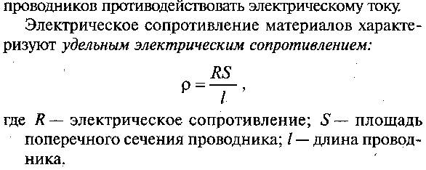

**Магнетизм** – способность металлов намагничиваться.

**Химические свойства металлов.**

Химические свойства – свойства металлов и сплавов противостоять разрушению под действием внешней агрессивной среды.

**Химическая активность –** скорость взаимодействия металла с внешней средой. Чем выше химическая активность металла, тем быстрее происходит его разрушение.

**Жаростойкость (окалиностойкость) –** способность металлов и сплавов противостоять окислению под действием температур.

3

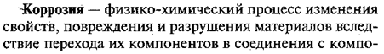

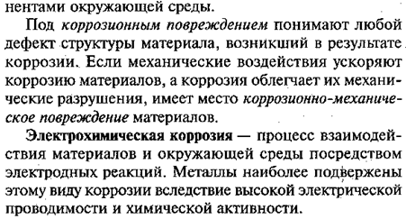

**Механические свойства металлов.**

**Механические свойства** – свойства металлов противостоять разрушению под действием внешних нагрузок.

**Прочность** – свойство металла сопротивляться разрушению и необратимому изменению формы под действие внешних нагрузок. Прочность характеризуется пределом прочности и пределом текучести.

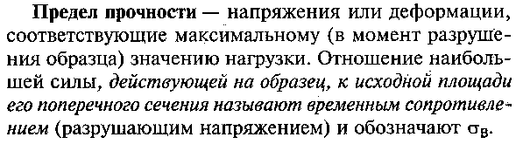





4

еще не обнаруживается пластическая (остаточная) деформация, называется пределом упругости. Различают также условный предел упругости – наименьшее напряжение, которое вызывает появление необратимой пластической деформации.

Испытания для определения модуля упругости проводят в следующей последовательности:

1. Исследуемый образец нагружают на изгиб поочередно двумя грузами разной величины при нормальной и заданной температурах,

2. Измеряют максимальные прогибы образца в направлении действия нагрузки,

3. Расчетным путем определяют модуль упругости материала на растяжение или сжатие при заданной температуре.

Устройство для осуществления данного способа содержит нагружающий механизм, измеритель перемещений, систему регулирования температуры и устройства для измерения и регистрации температуры образца. Данное изобретение позволяет исследовать металлические материалы на прочность в широком диапазоне температур с высокой точностью задания величины нагрузки и измерения больших изгибных деформаций, а также сократить затраты на испытательное оборудование и снизить трудоемкость испытаний.

Модуль упругости Е, МПа, определяется по формуле:



где F – [сила](http://ru.wikipedia.org/wiki/%D0%A1%D0%B8%D0%BB%D0%B0_(%D0%BC%D0%B5%D1%85%D0%B0%D0%BD%D0%B8%D0%BA%D0%B0)), приложенная к образцу, Н;

S – площадь поверхности, по которой распределено действие силы, м;

l – длина деформируемого стержня, м;

x – модуль изменения длины стержня в результате упругой деформации, м.

9

*Метод Роквелла*. Принципиальное отличие этого метода от рассмотренного ранее заключается в том, что твердость определяется не площадью поверхности отпечатка индентора, а глубиной его проникновения в исследуемый образец. В качестве индентора используют алмазный конус при испытаниях твердых материалов и стальной закаленный шарик при испытаниях мягких материалов.

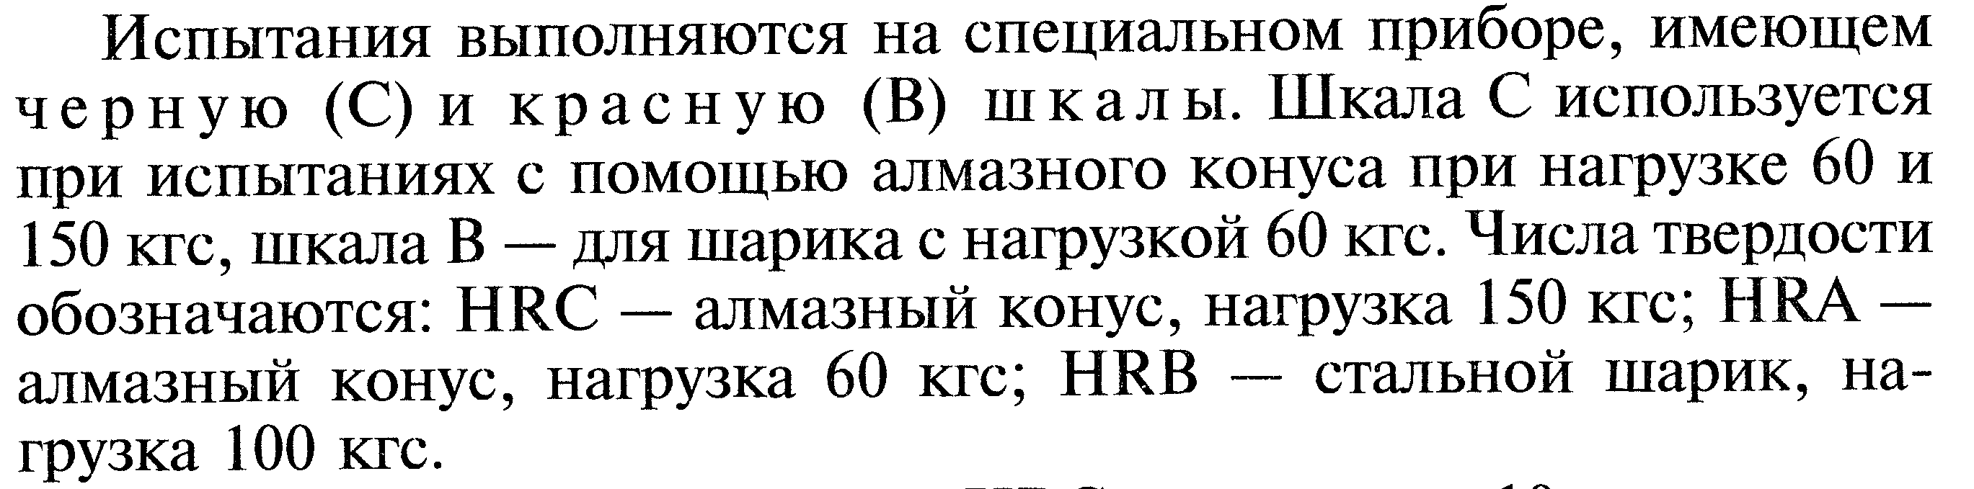

Число твердости в единицах HRC примерно в 10 раз меньше, чем в единицах НВ, т.е. твердость 30·HRC примерно соответствует 300 НВ. Между значениями твердости по шкалам С и А имеется следующая зависимость: HRC = 2·HRA – 104.

Формула для измерения твердости по шкале А и С:



где H – h представляет разность глубин погружения индентора (мм) после снятия основной нагрузки и до ее приложения (при предварительном нагружении).

Формула для измерения твердости по шкале В:



Шкала А применяется для определения твердости твердых сплавов, шкала В – для определения твердости мягких материалов, шкала С – для определения твердости закаленных материалов.

**Упругость** – способность материала восстанавливать первоначальную форму и размеры после прекращения действия нагрузки. Наибольшее напряжение, при котором

8





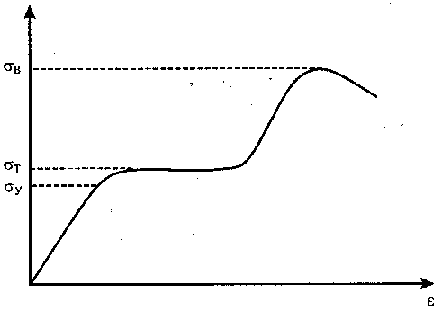

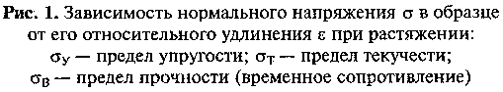

**Пластичность** – способность металла принимать первоначальную форму и размеры после прекращения действия нагрузки. Пластичность характеризуется относительным удлинением и относительным сужением.

Предел прочности, предел текучести, относительное удлинение и сужение определяют при испытаниях на растяжение специальных образцов, которые выполнят на разрывных машинах (рис. 2). Образцы помещают в зажимы разрывной машины, затем растягивают до разрушения.

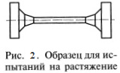

В процессе приложения нагрузки в образце возникает напряжение σ, МПа, равное отношению приложению усилия Р к площади образца F:

5



Под действием приложенной нагрузки возникает деформация – изменение размеров образца. Деформация может быть упругой или пластической.

Перед разрушением образец претерпевает пластическую деформацию – он удлиняется, происходит образование шейки с уменьшенным диаметром.

Относительное удлинение δ, %, определяется по формуле:



где Lр – длина образца после разрыва,

L0 – длина образца до приложения нагрузки.

Относительное сужение ψ, %, определяется по формуле:



где Fр – площадь поперечного сечения образца после разрыва,

F0 – площадь сечения образца до приложения нагрузки.

Чем больше величины относительного удлинения и относительного сужения, тем пластичнее материал. У хрупких материалов эти значения близки к нулю. Хрупкость это отрицательное свойство материала.

**Усталость** – процесс постепенного накопления повреждений материала под действием повторно-переменных напряжений, приводящих к образованию трещин и разрушений.

Усталость обусловлена концентрацией напряжений в отдельных его объемах. Характерным является усталостный излом. Он образуется в результате разрушения образца в результате многократного нагружения и состоит из двух разных по внешнему виду частей: с ровной (затертой) поверхностью (из-за трения поверхностей в области трещин) и с зернистым изломом (возникает в момент разрыва).

6

Испытание на усталость чаще всего проводят на вращающемся образце с приложением постоянной изгибающей нагрузки. Напряжения в каждой точке образца за один оборот изменяются от положительных (растяжение) до отрицательных (сжатие), т.е. меняются по закону синусоиды. При таком нагружении отношение максимальной и минимальной величин напряжений равно -1. В результате испытаний определяют предел выносливости, характеризующий сопротивление усталости.

**Выносливость** – свойство материала противостоять усталости. Предел выносливости в этом случае обозначается σ-1, МПа.

**Твердость** – способность материала сопротивляться проникновению в него другого, более твердого тела. Твердость определяется несколькими методами:

1) метод Бринелля;

2) метод Роквелла;

3) метод Виккерса;

4) метод Шора.

Рассмотрим определение твердости по методу Бринелля и методу Роквелла.

*Метод Бринелля*. В плоскую поверхность металла вдавливают под постоянной нагрузкой стальной шарик. Обозначается твердость определенная методом Бринелля НВ, МПа (кгс/мм2). Таким методом определяют твердость чугуна и незакаленных сталей, т.к. при измерении закаленной стали (НВ > 450) шарик деформируется и показания искажаются.



где Р – прилагаемая нагрузка, Н (кгс);

D – диаметр шарика, мм;

d – диаметр отпечатка, мм.

7